Wtorek , 7 kwietnia 2020
TEMAT DNIA: Nasze marzenia.
EDUKACJA POLONISTYCZNA
Dzisiaj pięknie przeczytasz tekst wiersza i dopiszesz określenia – jakie mogą być marzenia, wypiszesz argumenty potwierdzające dwie tezy, że marzenia są potrzebne i że są zbędne. Przypomnisz sobie, jaką budowę musi mieć list.
- Przeczytaj jeszcze raz pięknie na głos i po cichu treść wiersza „Marzenia”(podr. pol.-społ. s.35).
- Wykonaj ćwiczenia 1-4 (ćwicz. pol.-społ. s.60-61).
- Teraz napisz list do wybranej osoby, w którym krótko napiszesz o swoich marzeniach i pragnieniach (ćwicz. pol.-społ. s.61 ćwicz.5). List może być napisany w zeszycie . To zadanie będzie ocenione.

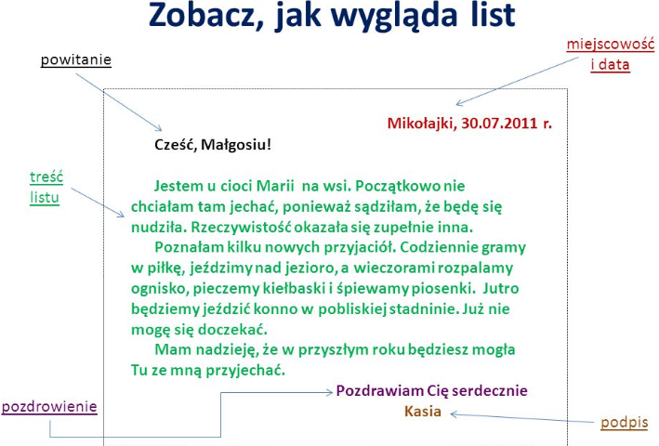
EDUKACJA MATEMATYCZNO-PRZYRODNICZA

- Rozwiąż zadanie tekstowe na porównywanie różnicowe (ćwicz. mat.-przyr.s.37 ćwicz.1), dla chętnych ćwicz.2.
- Wykonaj zadanie 4 i 5 w Liczę s.55. (w zadaniu 5 omińcie pytanie drugie dotyczące linek i rzemieni).
- Wykonaj codziennie do zeszytu w kratkę, jedno zadanie ze s. 74 (podr. mat.-przyr.).
TRENING
Ćwiczenia ogólnorozwojowe w domu.
Ćwiczenia przeznaczone są dla każdego i nie wymagają dodatkowych przyrządów, więc bez problemu zrobisz je w domu.
Pamiętaj o zachowaniu bezpieczeństwa.

1.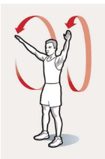2.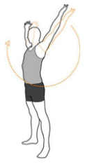 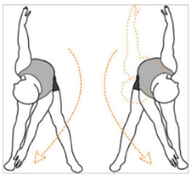3.
5.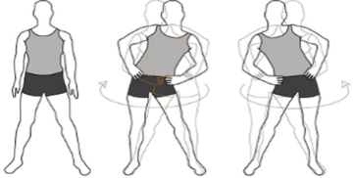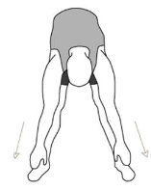4.
6. 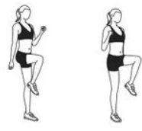 7.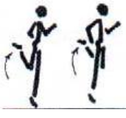

Upewnij się, że do wykonania wszystkich ćwiczeń masz odpowiednią przestrzeń i miejsce.
- Obustronne krążenia ramion w przód- 12x
- Obustronne krążenia ramion w tył- 12x
- Skrętoskłony tułowia, raz do jednej, raz do drugiej nogi- 2x12
- Skłony tułowia w przód- 12x
- Krążenia tułowia (biodrami) w prawą i lewą stronę- 12x
- Bieg w miejscu z wysokim unoszeniem kolan w górę (skip A)- 12x
- Bieg w miejscu ‘’pięty do pośladków’’ (skip C)- 12x

8. 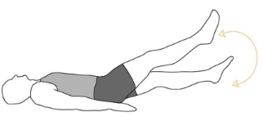 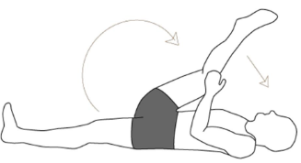9.
10.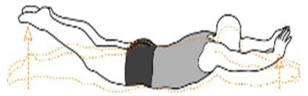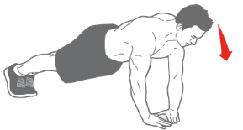

- W leżeniu tyłem unoszenie nóg w górę (kolana wyprostowane)- 12x
- W leżeniu tyłem przyciąganie raz jednego raz drugiego kolana do klatki piersiowej -2x10
- W leżeniu przodem ramion a w górę (kołyska)- 12x
- W podporze leżąc przodem ugięcia i wyprosty ramion (pompki)- 12x

Wasz trener- Mateusz Matlęga

